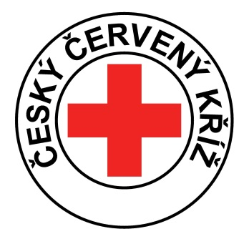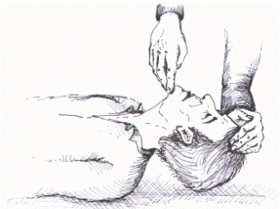

Oblastní spolek Českého červeného kříže Litoměřice
Tylova 16, 412 01 Litoměřice
tel./fax : 416735694, mobil : 724 909 200
e-mail : litomerice@cervenykriz.eu

D o š k o l e n í z d r a v o t n í k a z o t a v o v a c í ch a k c í

Místo : OS ČČK, Tylova 16, Litoměřice, učebna – 2.patro budovy

Termín : 26.května 2026 (úterý) od 15.00 hodin

Cena kurzu : 1.200,- Kč

Přihlášku se zaplacením musíme obdržet do 20.5.2026 (lze i elektronickou poštou)

Platbu proveďte převodem na účet č. 1002298319/0800, variabilní symbol 714, jako poznámku pro příjemce uveďte Vaše příjmení.

Prodloužení průkazu obdržíte až po řádném ukončení školení (průkaz nutno přinést s sebou !)

Závazná přihláška na doškolení zdravotníka zotavovacích akcí

Datum konání : 26.května 2026

Jméno účastníka: ………..………………………………………………..…………………..

Datum narození ………………….…………………………………………………………

Adresa: ………..….………………………………………………………………………...

Telefon: …………………………………………….………………………………………

e-mail: ………………………………………………………………………………………

Úhrada bude provedena: □ na fakturu □ z účtu č. ……………..……………….. *

V případě požadavku vystavení faktury uveďte fakturační údaje:

Název organizace (odběratele) .....................................................................................................

Adresa ………………………………………………………………………………………

IČ a DIČ ……………………………………………………………………………………

*) nehodící škrtněte

Vyplněnou přihlášku zašlete na adresu : Oblastní spolek ČČK Litoměřice, Tylova 1239/16, 412 01 Litoměřice nebo e-mailem na sotnarova@ccklitomerice.cz nejpozději do 20.5.2026.

